前橋文学館 取材・掲載申込書

ご希望の依頼についてどちらかに〇をつけてください。
①来館取材の依頼 ・ ②掲載の依頼
主たる取材目的： ※目的にあうものに〇をつけてください。
前橋文学館／萩原朔太郎記念館／常設展／企画展（ ）
①来館取材の場合 ※日程変更をお願いする場合がございます。
取材希望日： 年 月 日（ ） AM・PM
媒体名：
発行・放映日（発行・放映予定日）： 年 月 日（ ）
発行元・放送局：
貴社（ご所属）名：
ご担当者名：
TEL： ／FAX：
E-mail：
画像提供をご希望の場合
別紙広報用画像よりお選びいただき画像の番号に〇をつけてください。
（１） （２） （３） （４） （５） （６） （７） （８） （９） （10） （11）

広報用提供画像

下記の画像のうちご希望の画像番号と必要事項を「前橋文学館 取材・掲載申込書」に記入し、担当宛にFAXもしくはメールをお送りください。
申込書を受け取り後にE-mailにて画像をお送りいたします。
※掲載にあたっては、下記キャプションの他「写真提供：萩原朔太郎記念・水と緑と詩のまち 前橋文学館」もしくは「写真提供：前橋文学館」と明記してください。
※「萩原朔太郎記念・水と緑と詩のまち 前橋文学館」の広報を目的とする場合に限り、画像をご提供いたします。個人のブログやSNSへの掲載や鑑賞等を目的とする場合にはご提供できません。

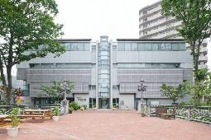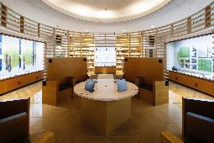
萩原朔太郎記念・水と緑と詩のまち前橋文学館
Maebashi City Museum of Literature
萩原朔太郎記念・水と緑と詩のまち前橋文学館
Maebashi City Museum of Literature
（２）前橋文学館常設展示室
（１）前橋文学館外観
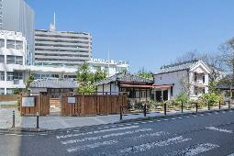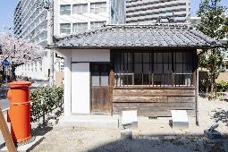
（４）萩原朔太郎生家・書斎（外観）、萩原朔太郎記念館

萩原朔太郎記念・水と緑と詩のまち前橋文学館
Maebashi City Museum of Literature
萩原朔太郎記念・水と緑と詩のまち前橋文学館
Maebashi City Museum of Literature
（３）萩原朔太郎記念館外観（全体）
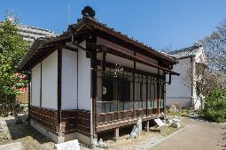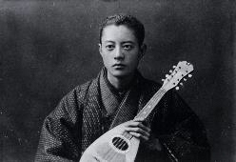
萩原朔太郎記念・水と緑と詩のまち前橋文学館
Maebashi City Museum of Literature
（５）萩原朔太郎生家・離れ座敷（外観）、萩原朔太郎記念館
萩原朔太郎記念・水と緑と詩のまち前橋文学館
Maebashi City Museum of Literature
（６）マンドリンを持つ萩原朔太郎
（推定：25～30歳頃）

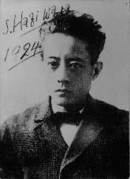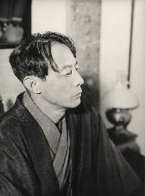
萩原朔太郎記念・水と緑と詩のまち前橋文学館
Maebashi City Museum of Literature
萩原朔太郎記念・水と緑と詩のまち前橋文学館
Maebashi City Museum of Literature
（８）晩年の萩原朔太郎
1940-41（昭和15-16）年頃、54-55歳頃
（７）萩原朔太郎肖像
1924（大正13）年頃、38歳頃

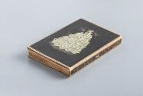
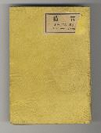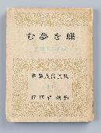
問い合わせ
前橋市役所 文化スポーツ観光部 文化国際課
萩原朔太郎記念・水と緑と詩のまち 前橋文学館
担当：横山・中島・廣瀬
TEL:027-235-8011／FAX：027-235-8512
E-mail:bungakukan@city.maebashi.gunma.jp
＊お願い＊
掲載媒体は前橋文学館宛に必ず１部ご提供ください。
送付先：前橋文学館（群馬県前橋市千代田町三丁目12-10） 広報担当宛
※WEB掲載の場合は、URLをメールでお送りください。
（９）萩原朔太郎
『月に吠える』感情詩社・白日社、1917（大正2）年2月
装幀：恩地孝四郎
カバー画：田中恭吉《夜の花》
（11）萩原朔太郎
『蝶を夢む』新潮社、
1923（大正12）年7月
（10）萩原朔太郎
『青猫』新潮社、
1923（大正12）年1月
装幀：萩原朔太郎

萩原朔太郎記念・水と緑と詩のまち前橋文学館
Maebashi City Museum of Literature
萩原朔太郎記念・水と緑と詩のまち前橋文学館
Maebashi City Museum of Literature
萩原朔太郎記念・水と緑と詩のまち前橋文学館
Maebashi City Museum of Literature

